Комунальний заклад «Чернігівський навчально-реабілітаційний центр»

Чернігівської обласної Ради

Спортивне свято для учнів 5-12 класів,

присвячених тижню фізичної культури

Чернігів 2014 р.

**Мета:** виховання в учнів дружби, згуртованості, кмітливості, почуття відповідальності. Розвиток спритності, силових якостей, почуття гумору.

**Місце проведення:** спортивний майданчик.

**Інвентар:** свисток, обручі, м’ячі, скакалки, фішки для розмітки, ракетки та м’ячі для настільного тенісу.

**Хід змагань**

**1. «Передав – сідай!»**

У кожній команді вибирається капітан – найспритніший учасник. Діти шикуються колонами біля межі, а капітани з м'ячами в руках розташовуються в 5-6 м попереду. За сигналом ведучого капітан кидає м'яч першому гравцеві своєї команди, упіймавши який, той повинен повернути його назад і присісти. Капітан знову кидає м'яч вже другому гравцеві і т. д., поки не присяде вся команда.

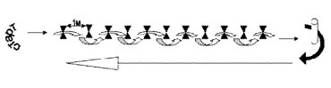

### 2. «Передай м'яч внизу»

Учасники команд шикуються в колони, дотримуючись між собою дистанції в 0,5-0,7 м. Першим учасникам кожної колони вручається по м'ячу, який після сигналу ведучого вони передають назад знизу між розставленими ногами. Коли м'яч потрапляє в руки учасника, який замикає колону, він біжить на початок строю і знову передає м'яч назад. Перемагає команда, в якій швидше за всіх повернеться на початок строю перший учасник.



### 3. «Стрибки в мішках»

Учасники естафети шикуються на лінії старту. Після сигналу перший член команди залазить в мішок по пояс і стрибками рухається до фінішу і назад, де передає мішок наступному учаснику. Виграє команда, яка першою виконала поставлене завдання всім складом.

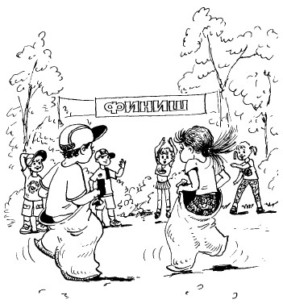

### 4. «Чехарда»

У кожній команді учасники розбиваються на пари, які після сигнального свистка починають скакати чехардою від лінії старту на фініш. Коли перша пара досягає фінішу, починає рух друга і т.д. Перемагає команда, всі учасники якої першими опиняться на фініші.

### images (1).jpg

### 5. «Передай м'яч вгорі»

Учасники команд шикуються в колони, дотримуючись між собою дистанції в 0,5-0,7 м. Першим учасникам кожної колони вручається по м'ячу, який після сигналу ведучого вони передають назад на витягнутих вгору руках над головою. Коли м'яч потрапляє в руки учасника, який замикає колону, він біжить на початок строю і знову передає м'яч назад. Перемагає команда, в якій швидше за всіх повернеться на початок строю перший учасник.

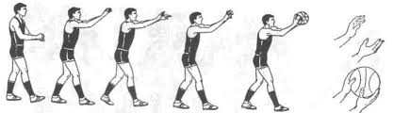

**6. «Посадка картоплі»**

Гравець біжить (з картоплею) до лунки. Добігши до позначки, кладе картоплю в лунку, назад повертається бігом. наступний гравець біжить до лунки, забирає картоплю. Виграє команда, що виконала завдання першою і що не втратила жодної картоплі.

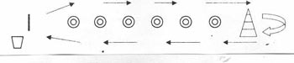

**7. «Біг пінгвінів»**

Команди шикуються перед стартовою лінією. Направляючий затискає м’яч між ногами і за командою біжить до стійки і назад. Передає м’яч та стає в кінець строю. Якщо м’яч упаде потрібно його знову затиснути між ногами й продовжити біг.

